Kategorie soutěže: | II.
Pořadatel: | SSK 0804 GRAND Benešov
Datum konání: | 21. dubna 2012 sobota
Místo konání: | Střelnice Benešov - Kavčín
Disciplíny a kategorie:
Perkusní revolver | MARIETTE | PeRe
Perkusní pistole vojenská | LORENZ | PePiV
Perkusní pistole civilní | KUCHENREUTER | PePiC
Křesadlová pistole civilní | COMINAZZO | KřPiC
Doutnáková pistole | TANZUTSU | Dpi
Perkusní puška vojenská | LEBEDA | PePuV
Perkusní puška civilní | VETTERLI | PePuC
Křesadlová puška civilní  Puška doutnáková | PEDERSOLI  TANEGASHIMA | KřPuC  DoutPu

Ředitel soutěže: | Ing. Ivan Chludil
1. Tajemník: | JUDr. Petr Čichovský
Hospodář: | František Brzobohatý - pokladník
Technické zajištění: | Pavel Červenka,
Hlavní rozhodčí: | Markéta Fabiánová – A 0417
PHK | Ing. Ivan Chludil
Doklady: | Závodník je povinen při prezentaci předložit průkaz totožnosti, průkaz ČSS s registrační vložkou nebo průkaz AVZO, průkaz zbraně (PeRe) a zbrojní pas
Startovné: | 100 Kč za start v jedné disciplíně
Protesty: | Podle PSS do 20 minut po zveřejnění výsledků s vkladem 500,- Kč písemně hlavnímu rozhodčímu.
Časový rozvrh: | Prezentace a přejímka zbraní  Zahájení a poučení  1. směna | 8:00 – 8:30  8:30 – 8:50  9:00

Přihlášky: | SMS: 606 213 702 – JUDr. Petr Čichovský  email: zavodypredovekBN@seznam.cz  Prosíme nahlásit počet disciplín
Hodnocení: | podle ŘSS a PSS pro předovky a těchto propozic a jejich případných změn.  V kategorii PeRe, bude po základním závodě uskutečněn závod pro 15 prvních střelců o zvláštní cenu . Rozhodující je výsledek ze 6 ran v čase 3 minuty
Ceny: | prvních 5 soutěžících v každé disciplíně obdrží diplom a věcnou cenu
Zbraně a střelivo: | Každý střelec vlastní, odpovídající PSS pro předovky.
Pojištění: | Pořadatel je pojištěn v odpovědnosti za škodu pojistkou ČSS u družstevní pojišťovny Česká kooperativa č. 80-599004298-7
Různé: | Náklady na závod si hradí každý účastník  Na střelnici bude zajištěno teplé občerstvení  Lékařská pohotovost: Nemocnice Benešov - 317 756 111
Popis cesty: | Poloha střelnice 49°47'15.329"N, 14°41'56.933"E. GPS pozice je na odbočku ke střelnici. Popis cesty viz mapa.
Ostatní ustanovení: | Výsledková listina bude zveřejněna na internetových stránkách klubu na adrese:sskgrandbenesov.estranky.cz
Benešov 29.2.2012
SSK 0804 GRAND Benešov



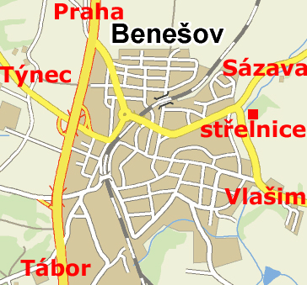
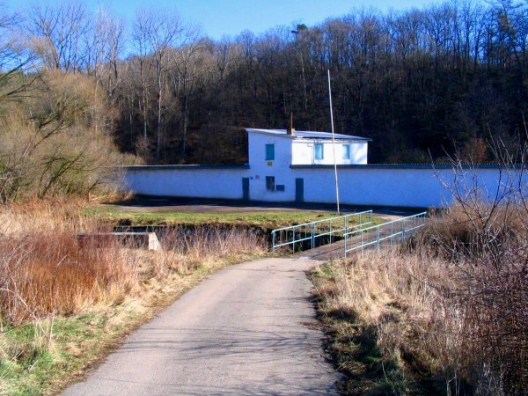
D1 exit34: po příjezdu do Benešova jeďte doleva směr Vlašim a asi po 50 metrech hned doleva
od Prahy: na druhém kruhovém objezdu doleva směr Vlašim. Za 3. křižovatkou po semaforech doleva.
od Vlašimi: po hlavní směr Praha. Střelnice je cca 50 metrů před odbočkou na Sázavu
od Tábora: odbočte u hotelu Benica a pokračujte pořád rovně až ke kruhovému objezdu. Dejte se 1. doprava směr Vlašim. Za 3. křižovatkou po semaforech doleva.

